温州大学计算机与人工智能学院
路由与交换 实验报告
备注：实验包括基本技能、进阶技能和创新技能，如果没有创新技能方案则最高分为90分，
实验名称： | 实验十五 NAT的配置与管理
班 级： | 24网工2 | 姓 名： | 韩贤煜  曾坤  贾杰凡  周靖杭 | 学 号： | 24211835201  24211835205  24211835214  24211835223
实验地点： | 5B-205 | 日 期： | 2026/06/26

一、实验目的：
- 理解私有IP地址的作用
- 理解网络地址转换 (NAT)和端口地址转换(PAT)的概念及作用
- 掌握NAT和PAT的配置
二、基本技能实验内容、要求和环境：
如下图所示的拓扑结构，根据以下不同的转换需求，完成相关的配置：
1）使用静态NAT实现Internet上主机与向外提供WWW服务的PC1及向外提供Email服务的主机PC3之间的相互访问。
2）采用动态NAT实现内部网络（192.168.0.0/24）的主机使用多个公有IP地址实现对Internet上主机的访问
3）采用PAT实现内部网络的主机使用多个公有IP地址同时实现对Internet上主机的访问。
4）采用PAT实现内部网络的主机使用1个公有IP地址同时实现对Internet上主机的访问。

表 “网络地址转换及其配置”之基本实训的规划举例
规划内容 | 规划要点 | 参考建议
网络环境的构建 | 路由器角色划分与路由配置规划 | 1）选定两个路由器后，一个仿真成运营商端的路由器ISP，在该路由器上配置环回接口Lo1以仿真成Internet上的一个主机，另一个路由器作为企业内部网络的边缘路由器R1  2）路由配置上，可采用静态路由，即在路由器R1上配置一条默认路由，指定去往任何外部网络的下一跳为ISP路由器串口的IP地址。
静态NAT的规划 | 静态NAT的条数及相应的地址映射关系关系，  内部与外部NAT接口 | 1）配置2条静态NAT，相应的映射关系如下：  内部本地IP地址192.168.0.1－内部全局地址210.33.44.3  内部本地IP地址192.168.0.3－内部全局地址210.33.44.4  2）内部NAT接口为F0/0，外部NAT接口为S0/0/0
动态NAT的规划 | 允许使用动态NAT的内部本地地址，NAT地址池名及地址范围、内部与外部NAT接口 | 1）允许使用动态NAT的内部本地地址范围为网络192.168.0.0/24中所有地址  2）NAT地址池名为“accessout”，内部全局地址池范围：210.33.44.5到210.33.44.6，  3）内部NAT接口为F0/0，外部NAT接口为S0/0/0
基于数个内部全局地址的PAT规划 | 允许使用PAT的内部本地地址，PAT地址池名及地址范围、内部与外部NAT接口 | 1）允许使用动态NAT的内部本地地址范围为网络192.168.0.0/24中所有地址  2）NAT地址池名为“accessout”，内部全局地址池范围：210.33.44.5到210.33.44.6，  3）内部NAT接口为F0/0，外部NAT接口为S0/0/0
基于单个内部全局地址的PAT规划 | 单个内部全局地址，允许使用PAT的内部本地地址范围 | 1）唯一的内部全局地址使用接口S/0/0的IP地址，即210.33.44.1  2）内部本地地址范围为网络 192.168.0.0/24中所有地址
NAT功能的测试 | 设计测试方法与程序 | 1）完成NAT配置后，在路由器上使用“show ip nat”命令检查配置结果  2）在内部主机上发起系列到外网的访问，在路由器上使用“show ip nat”命令查看转换结果；或在路由器上使用“debug ip nat”命令实时针对不同数据包的具体NAT或PAT过程。

三、基本技能实验结果与分析：
1.配置2条静态NAT
- 接口配置
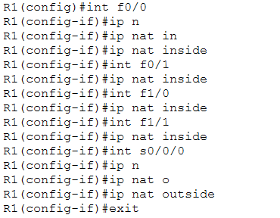
- ACL规划
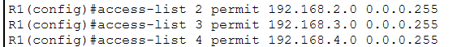
- 动态NAT的规划
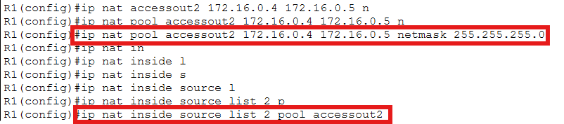
- 基于数个内部全局地址的PAT规划
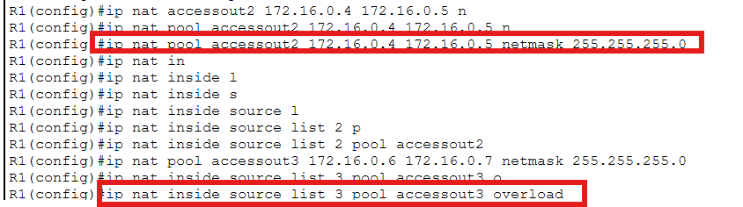
- 基于单个内部全局地址的PAT规划
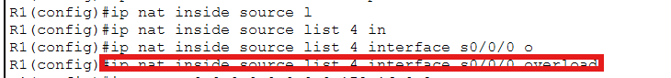
- 静态路由配置

四、进阶技能的任务与要求
如一下图所示，某企业内部网络采用私有IP地址，其通过与ISP路由器间的串行链路与外面的Internet相连，从ISP得到的公有地址为210.33.44.0/29。请进行必要的规划与配置，使得：
- Internet上的主机可以访问企业的WWW服务器与电子邮件服务器；
- 企业中所有主机可同时连接到Internet上。

五、进阶技能的规划设计与步骤
1.基础接口配置
（1）R1配置
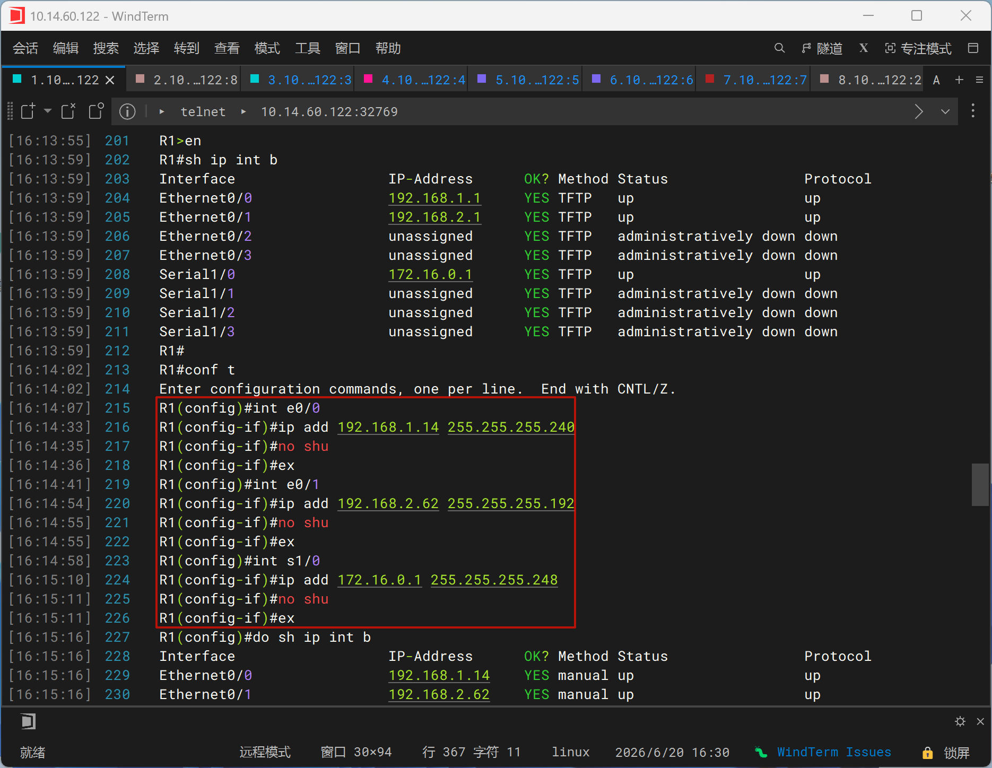
（2）ISP 路由器配置
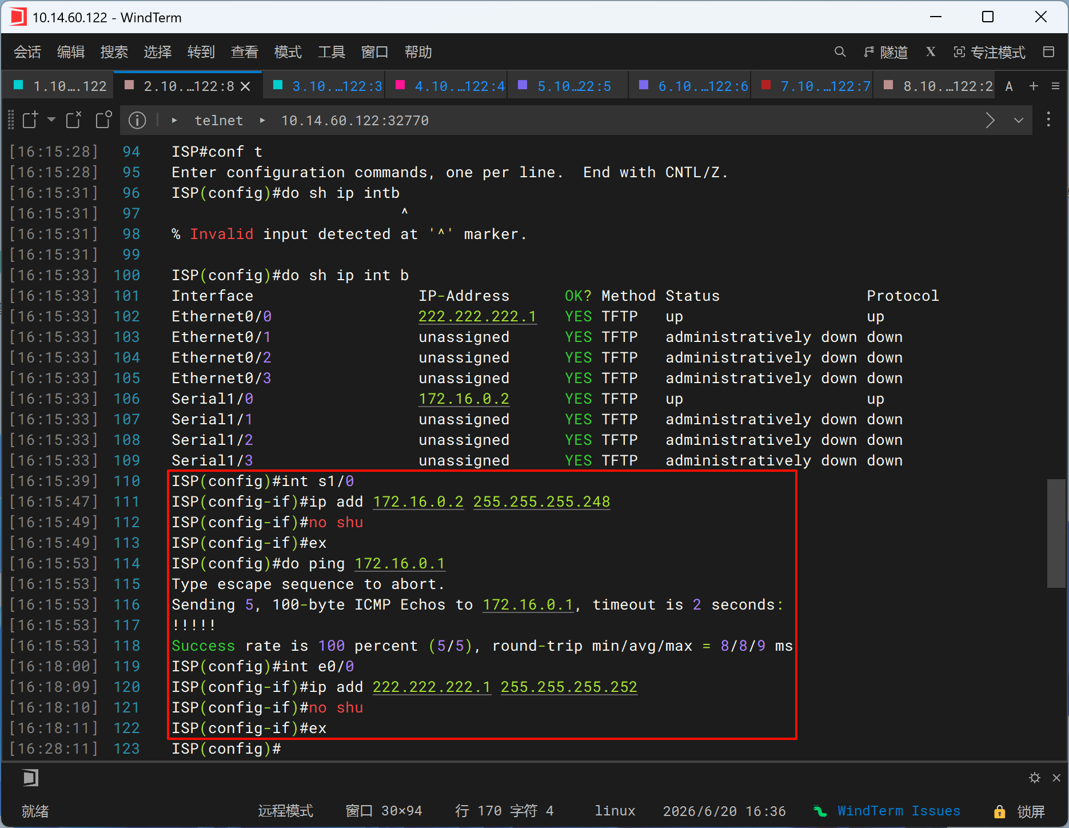
2. 静态 NAT 配置
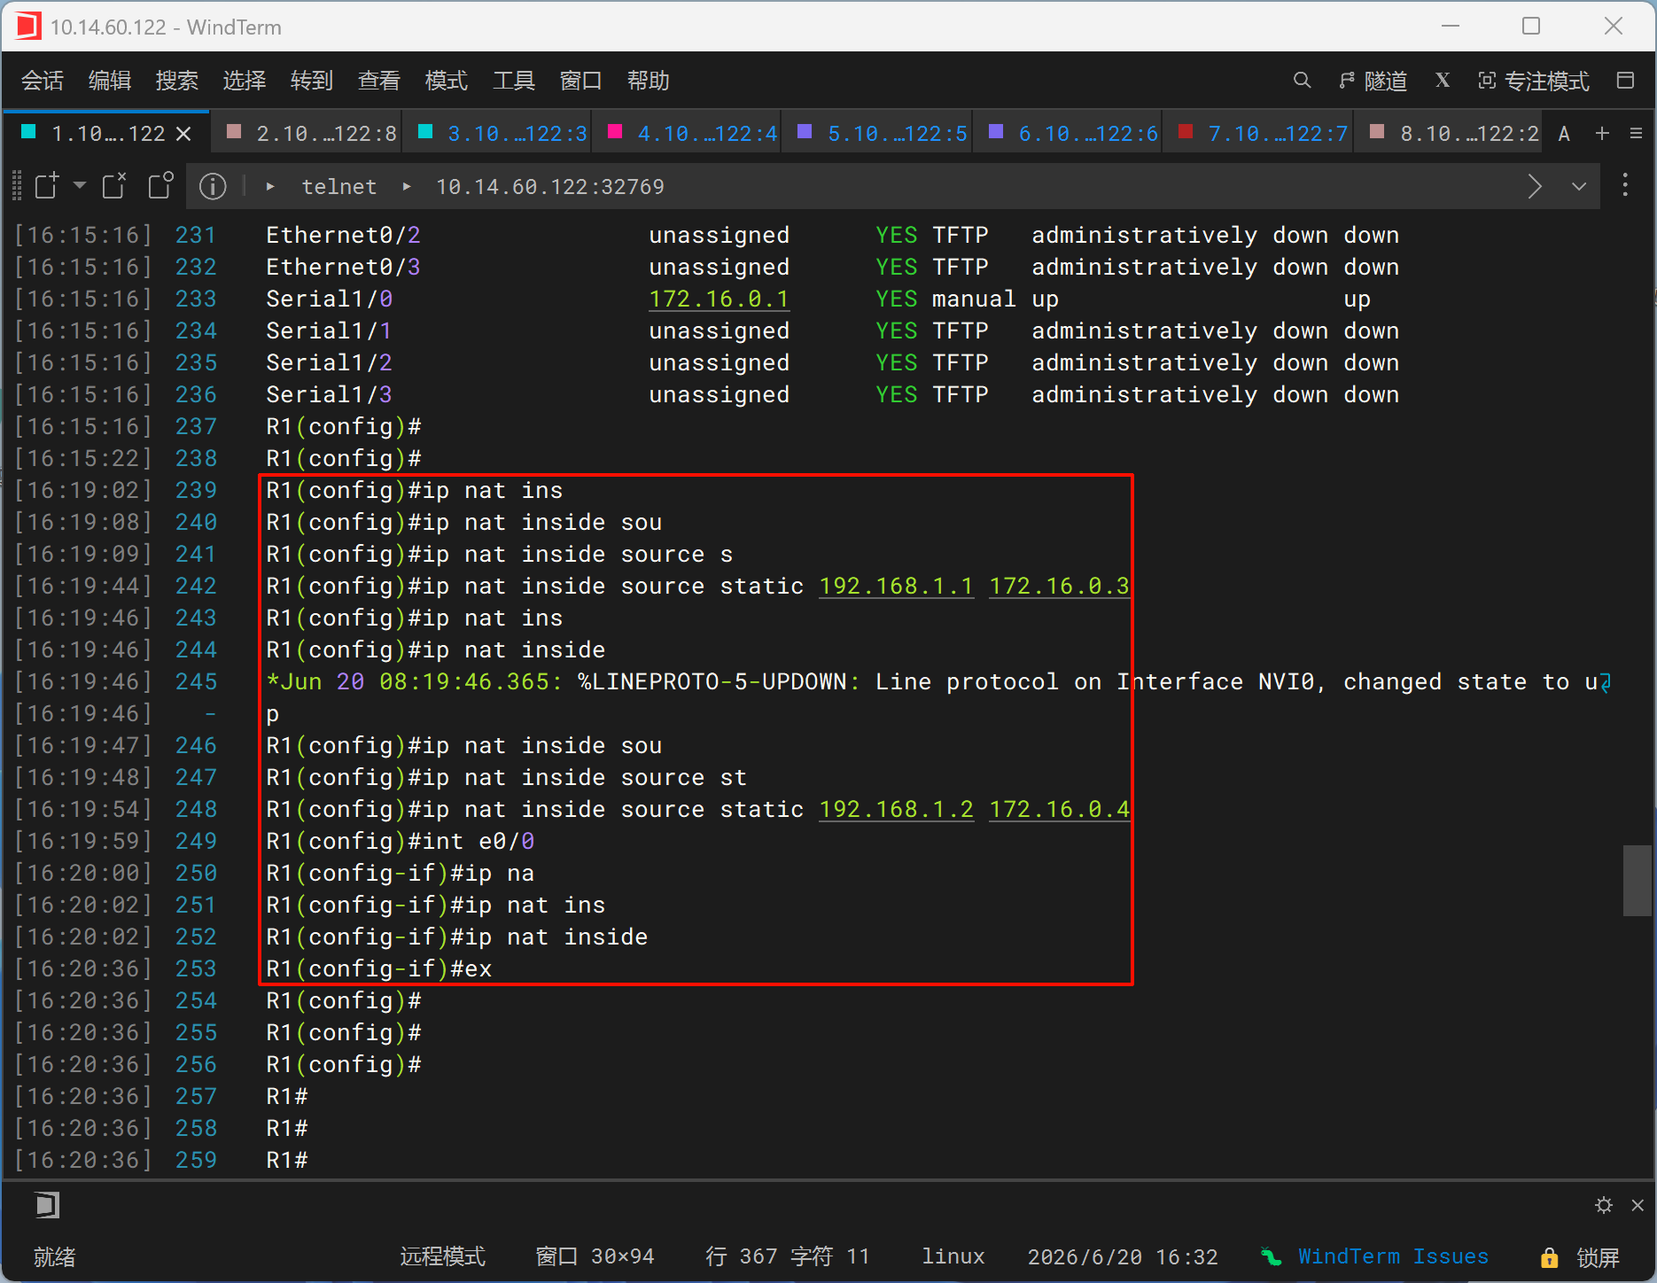
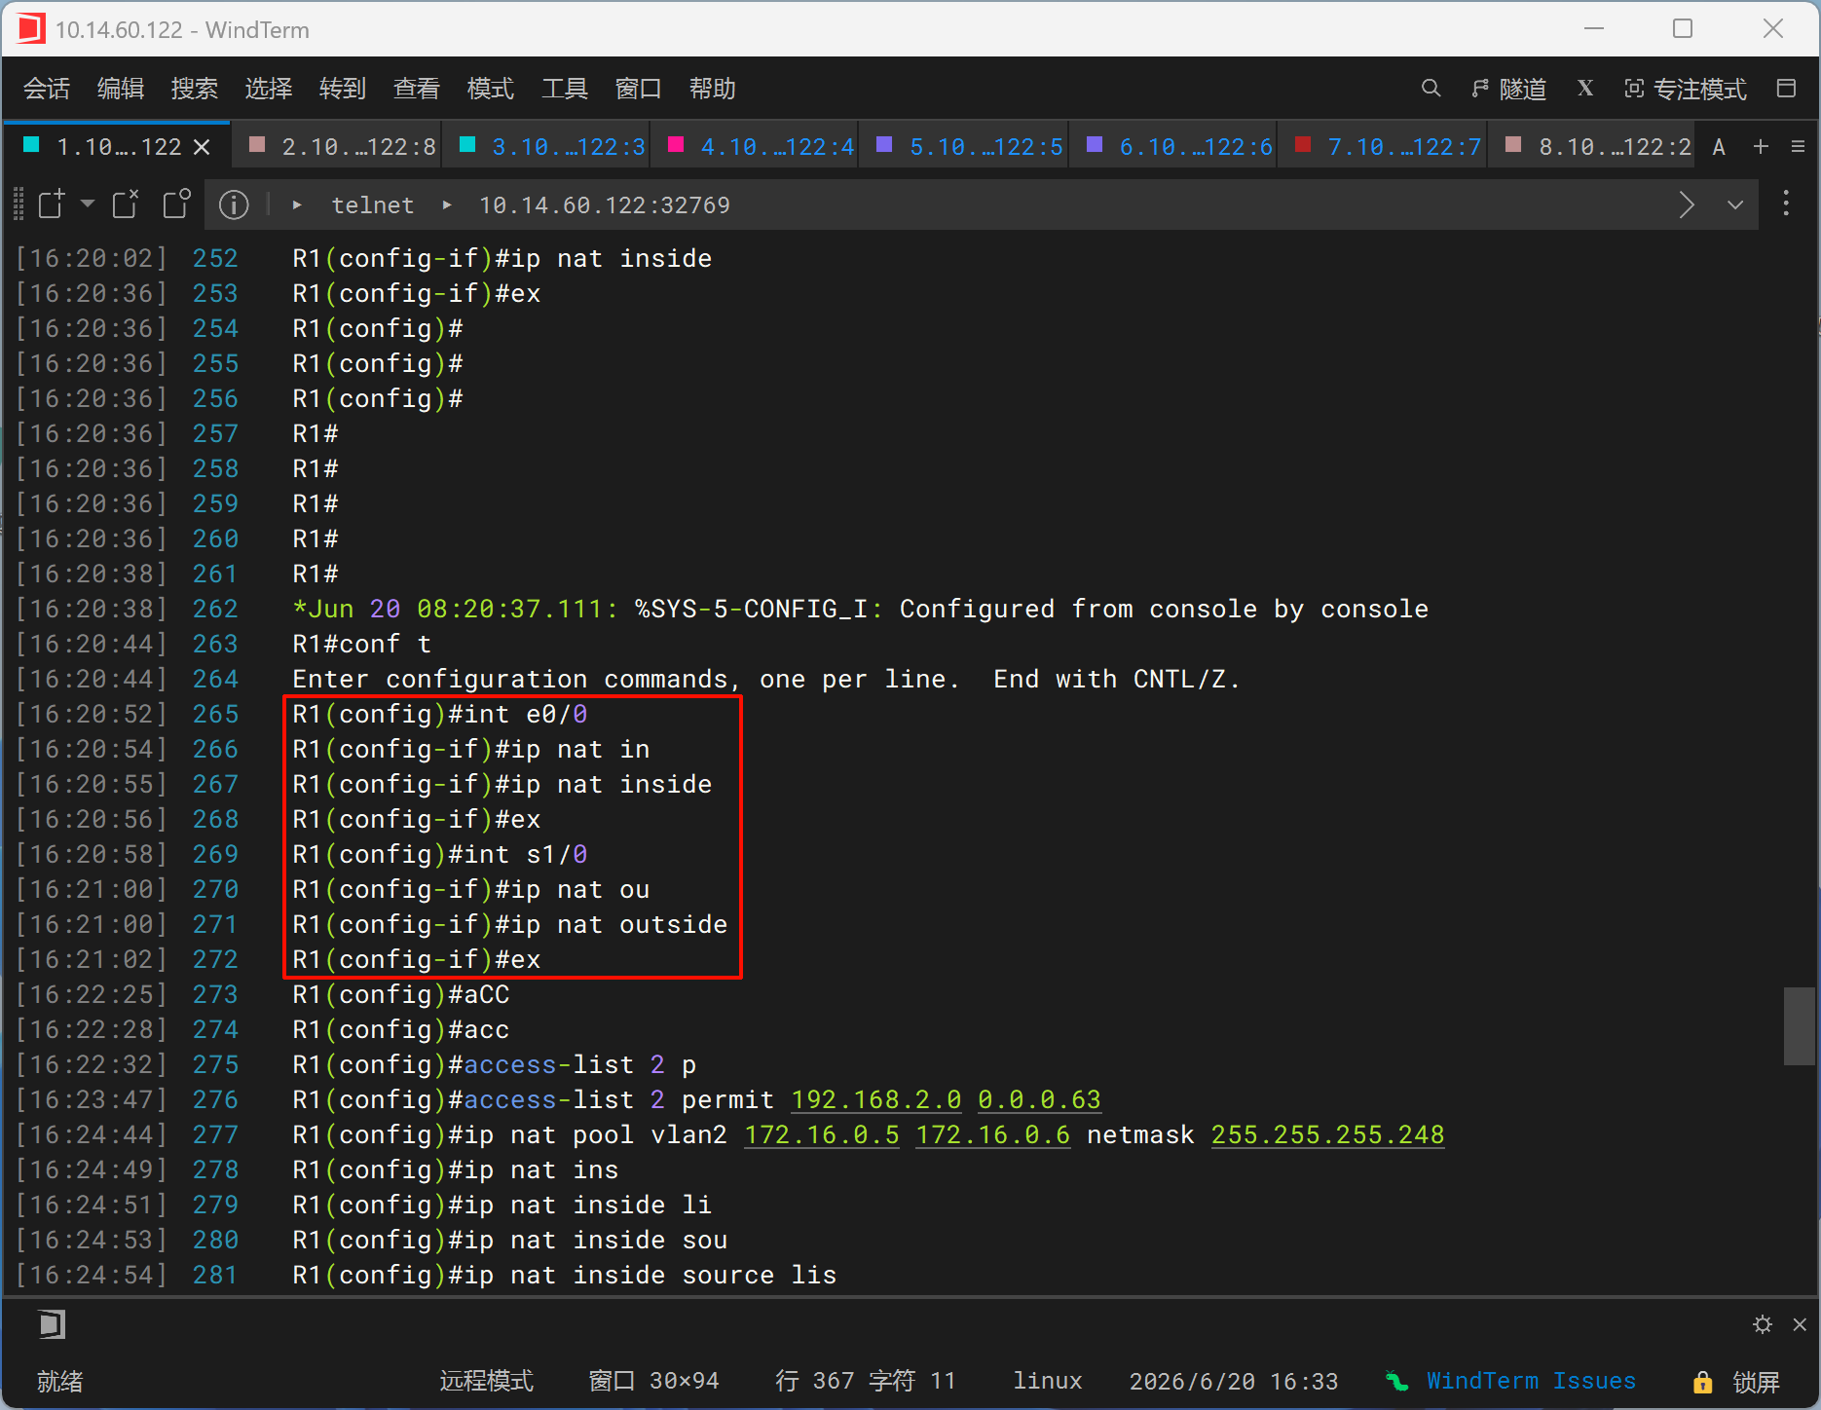
3. 动态NAT配置
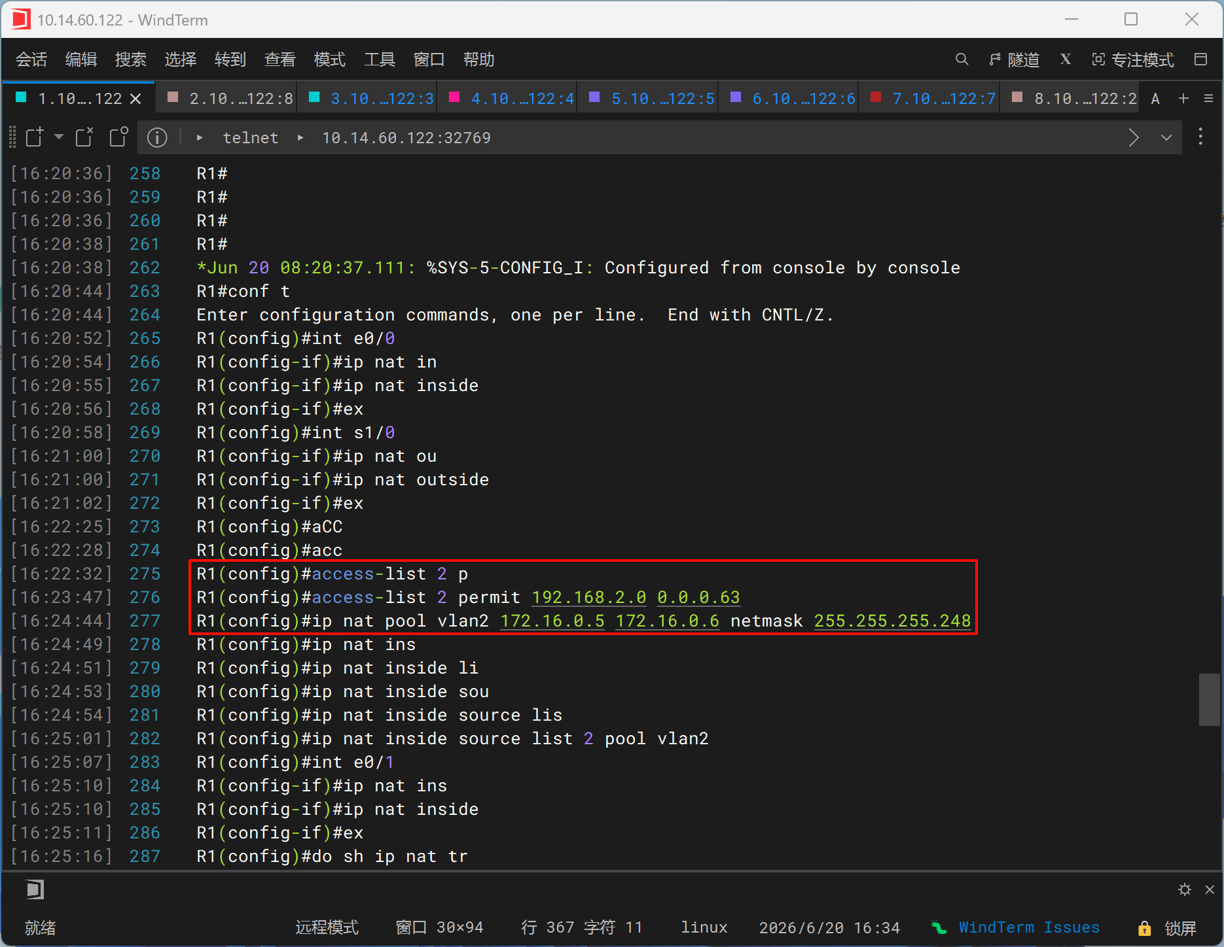
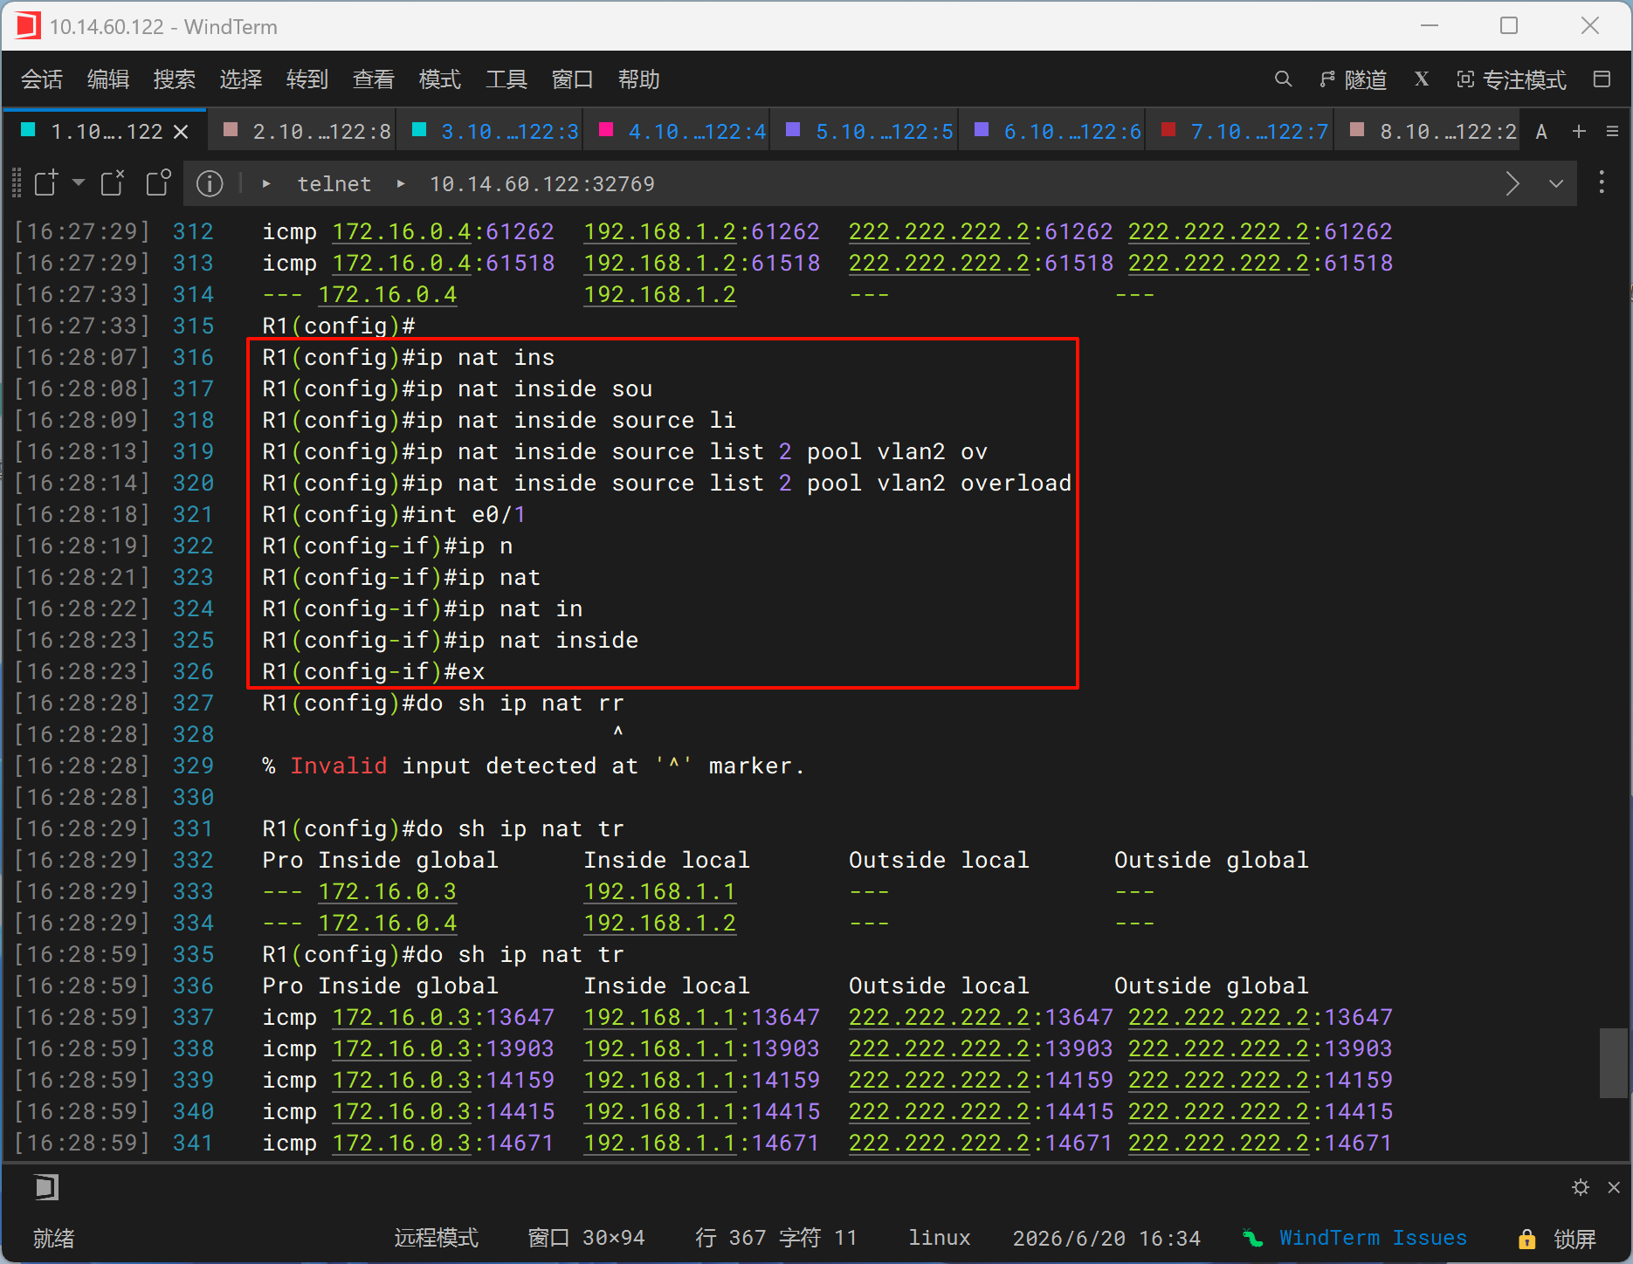
4.主机网络配置
PC1的网络配置
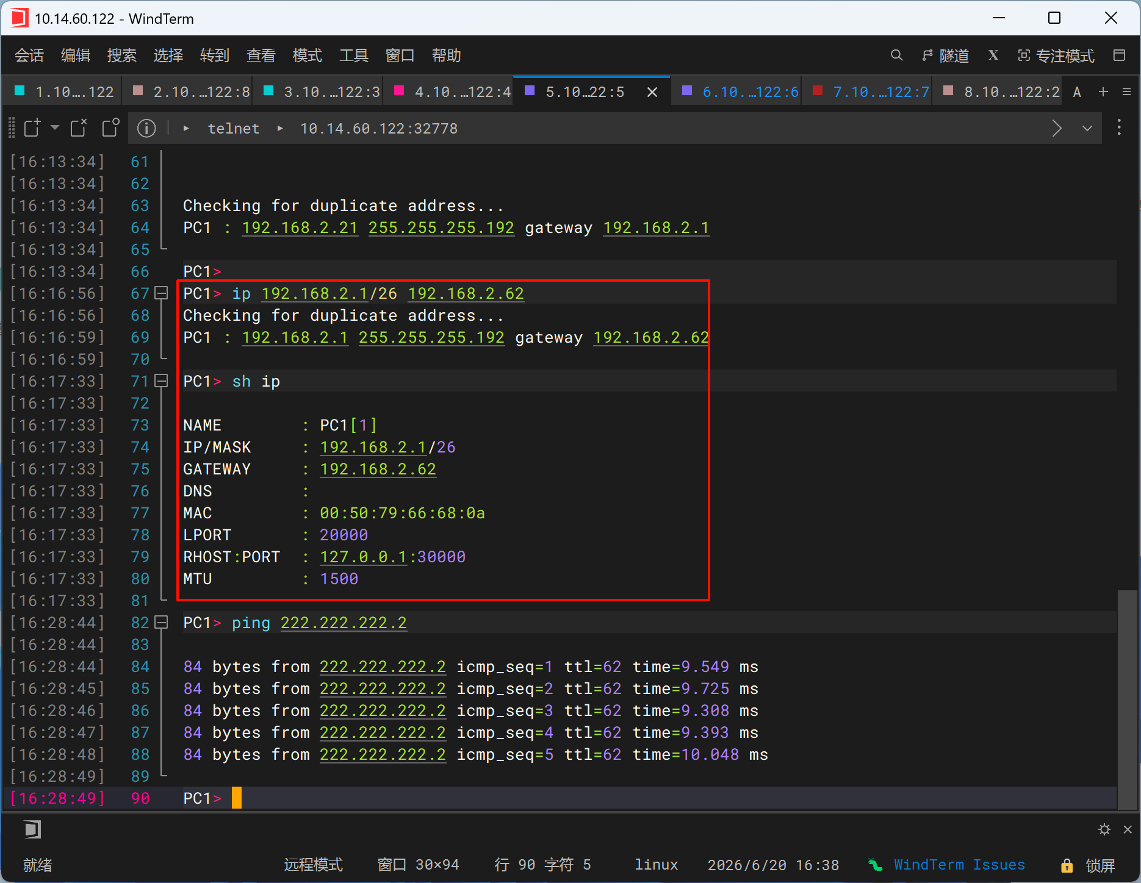
PC2的网络配置
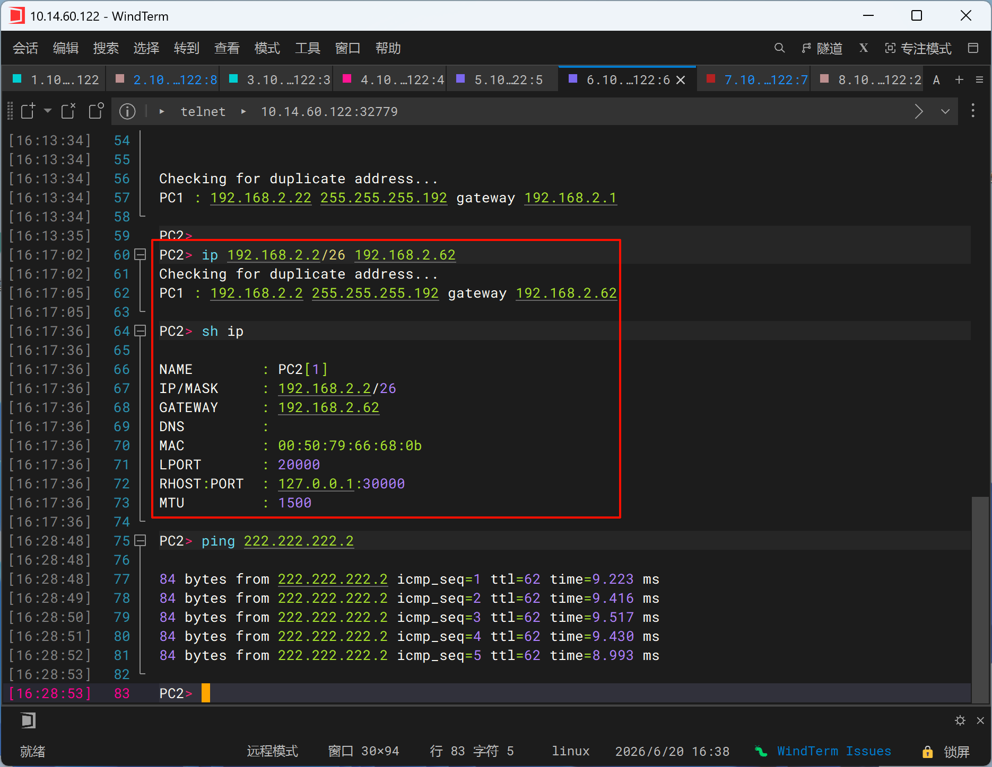
PC3的网络配置
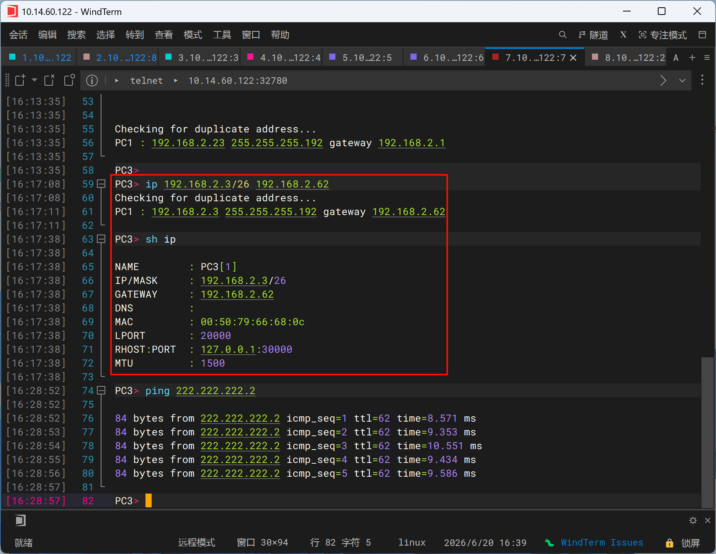
内部主机 Server1（WWW服务器）IP配置
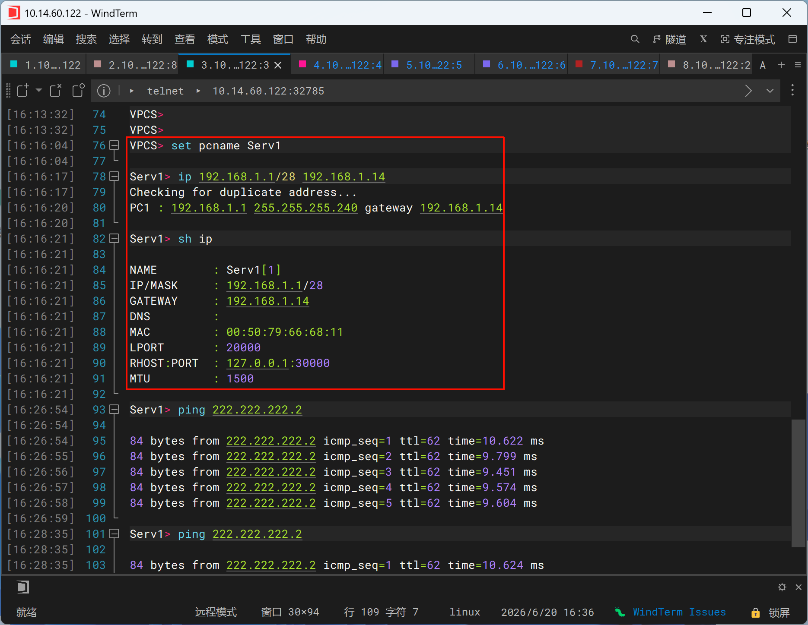
内部主机 Server1（WWW服务器）IP配置
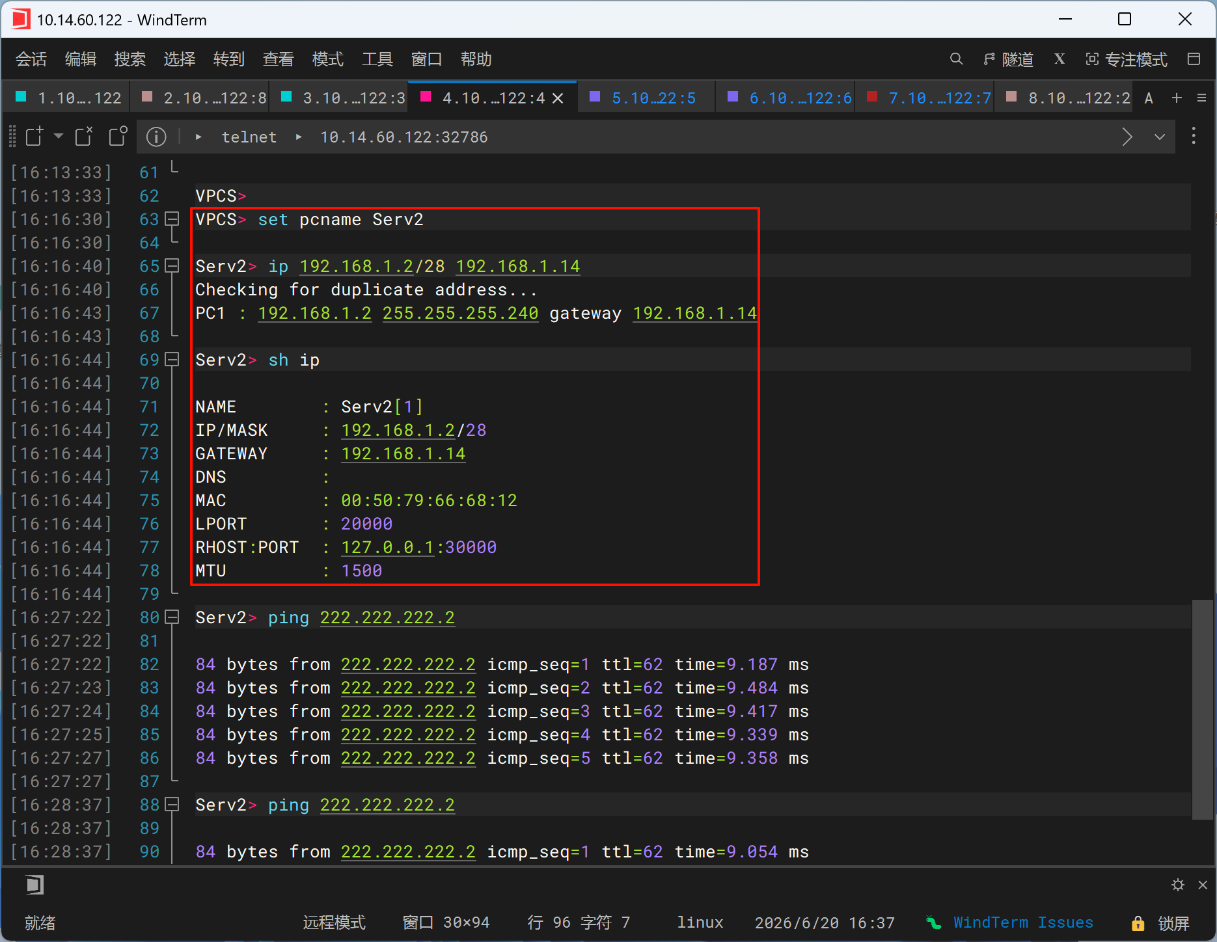
外部主机 Server IP 配置
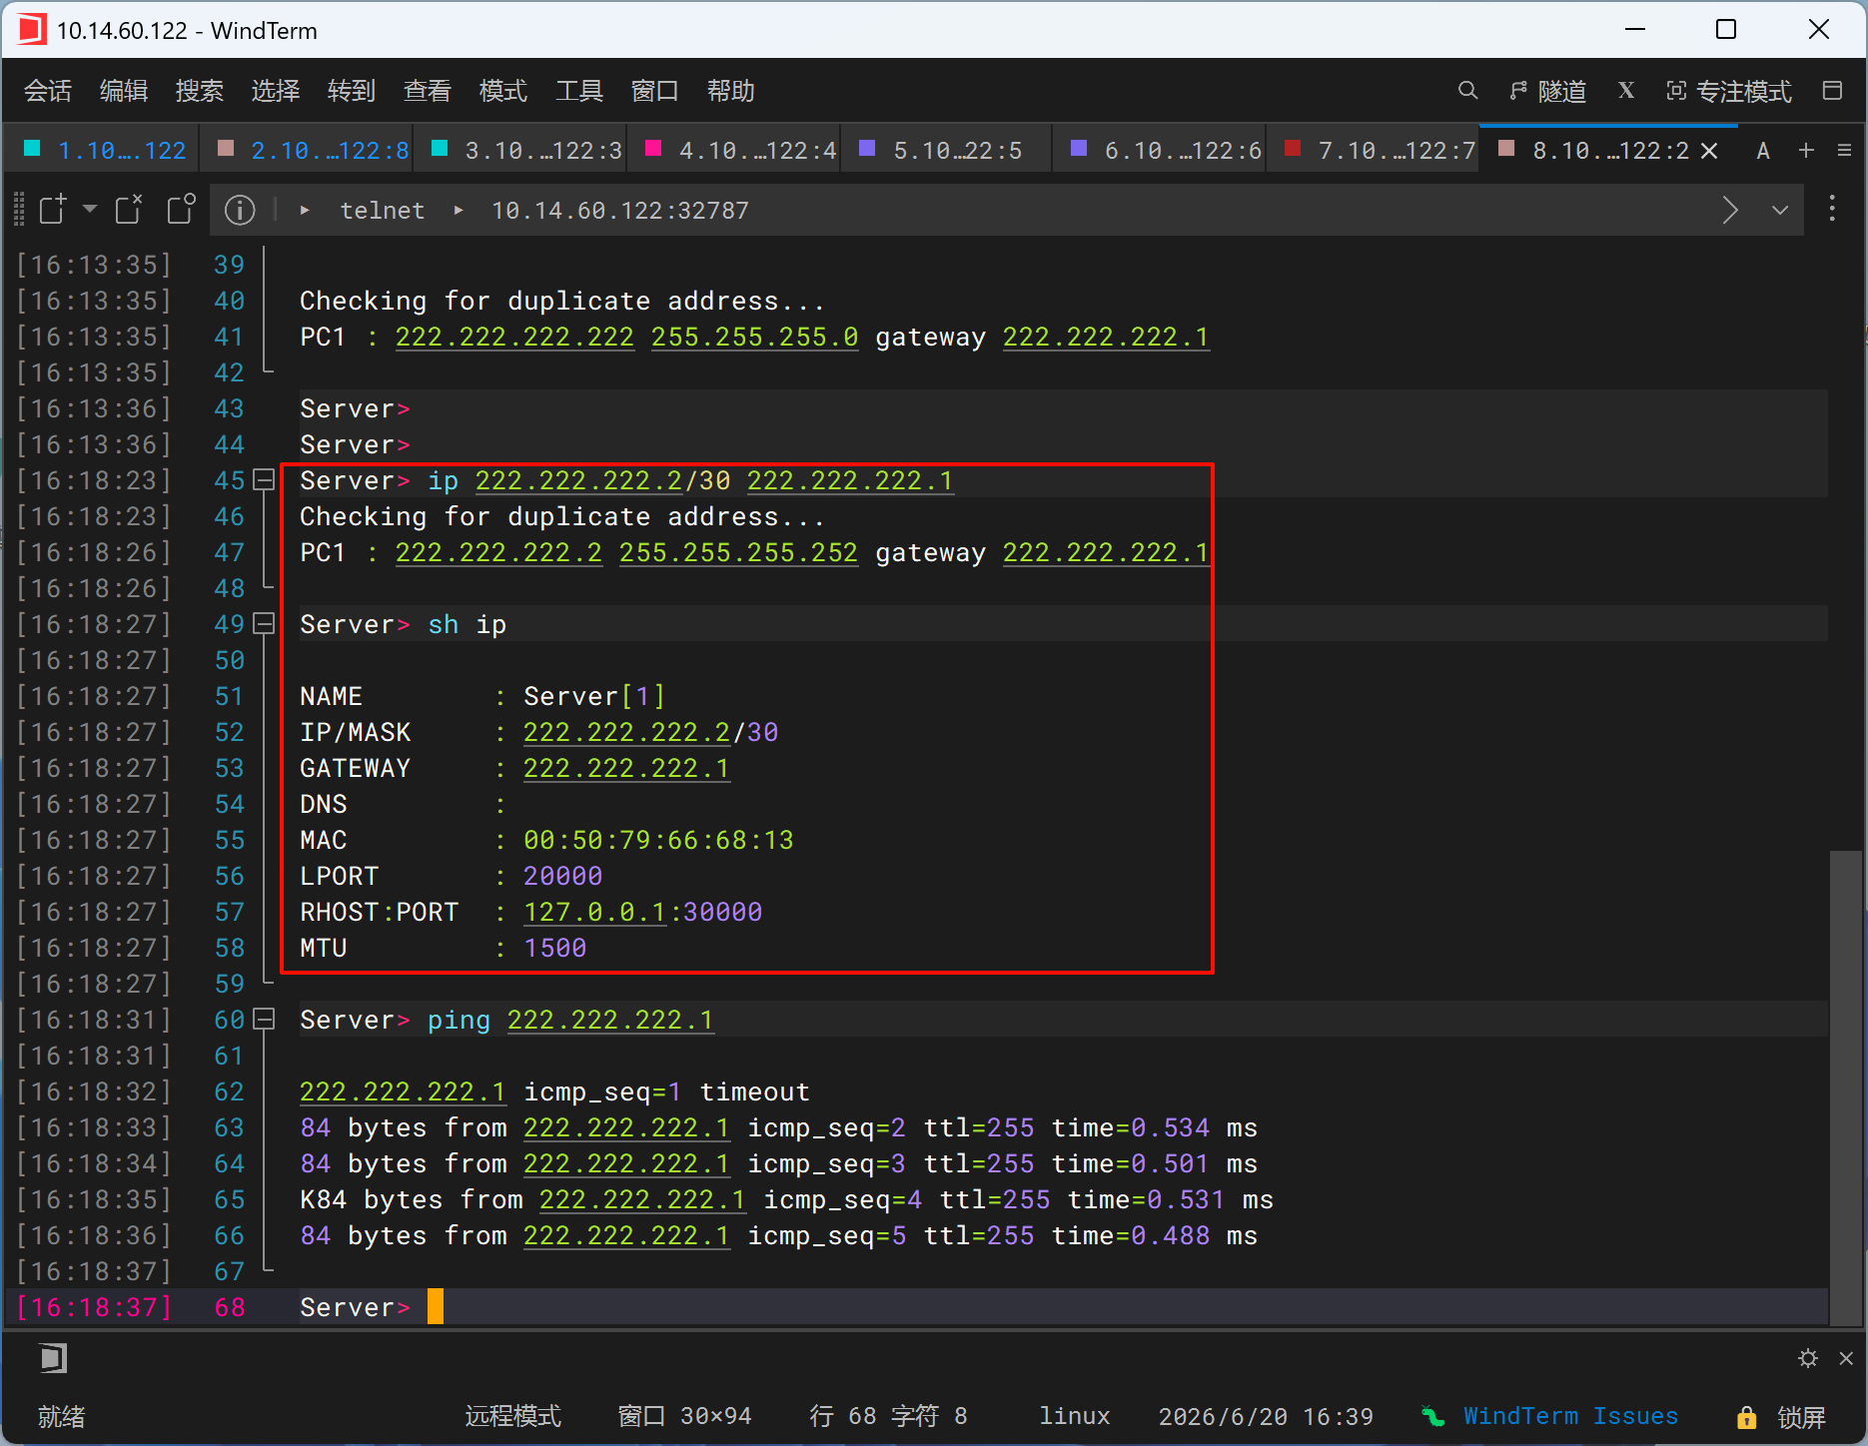

六、进阶技能实验结果与分析
连通性测试
PC1 ping 外部Server
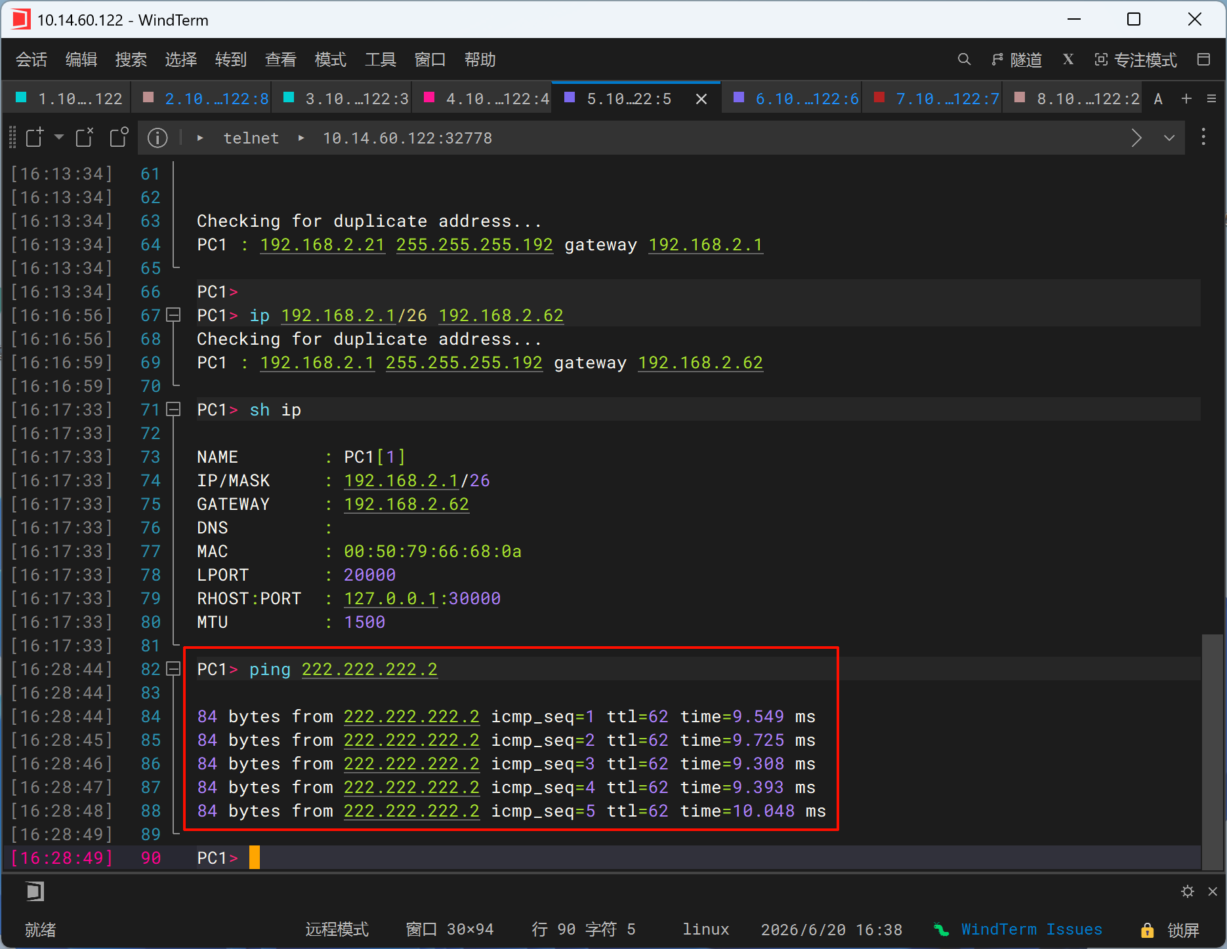
PC2 ping 外部Server
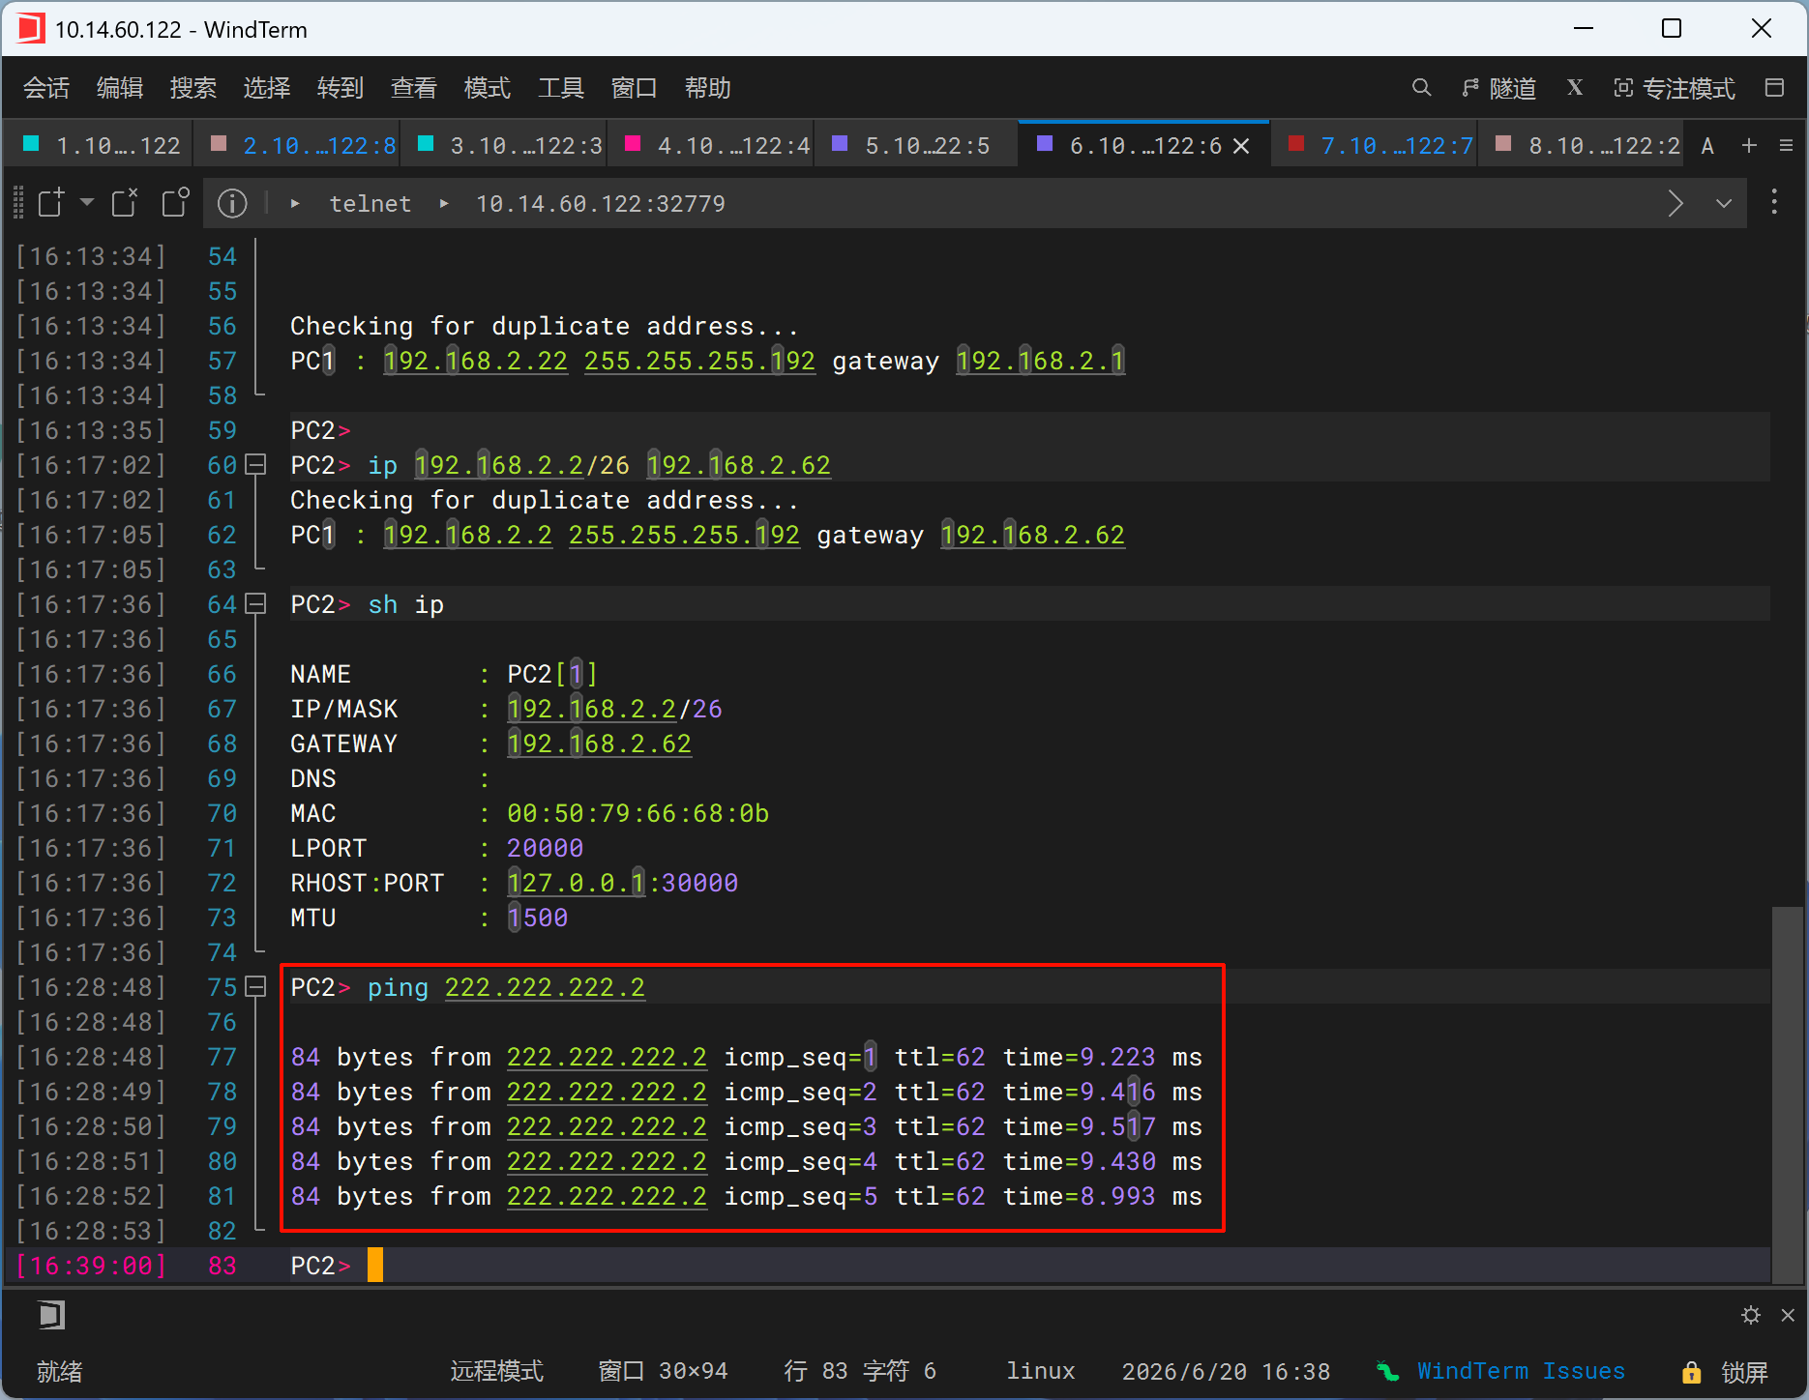
PC3 ping 外部Server
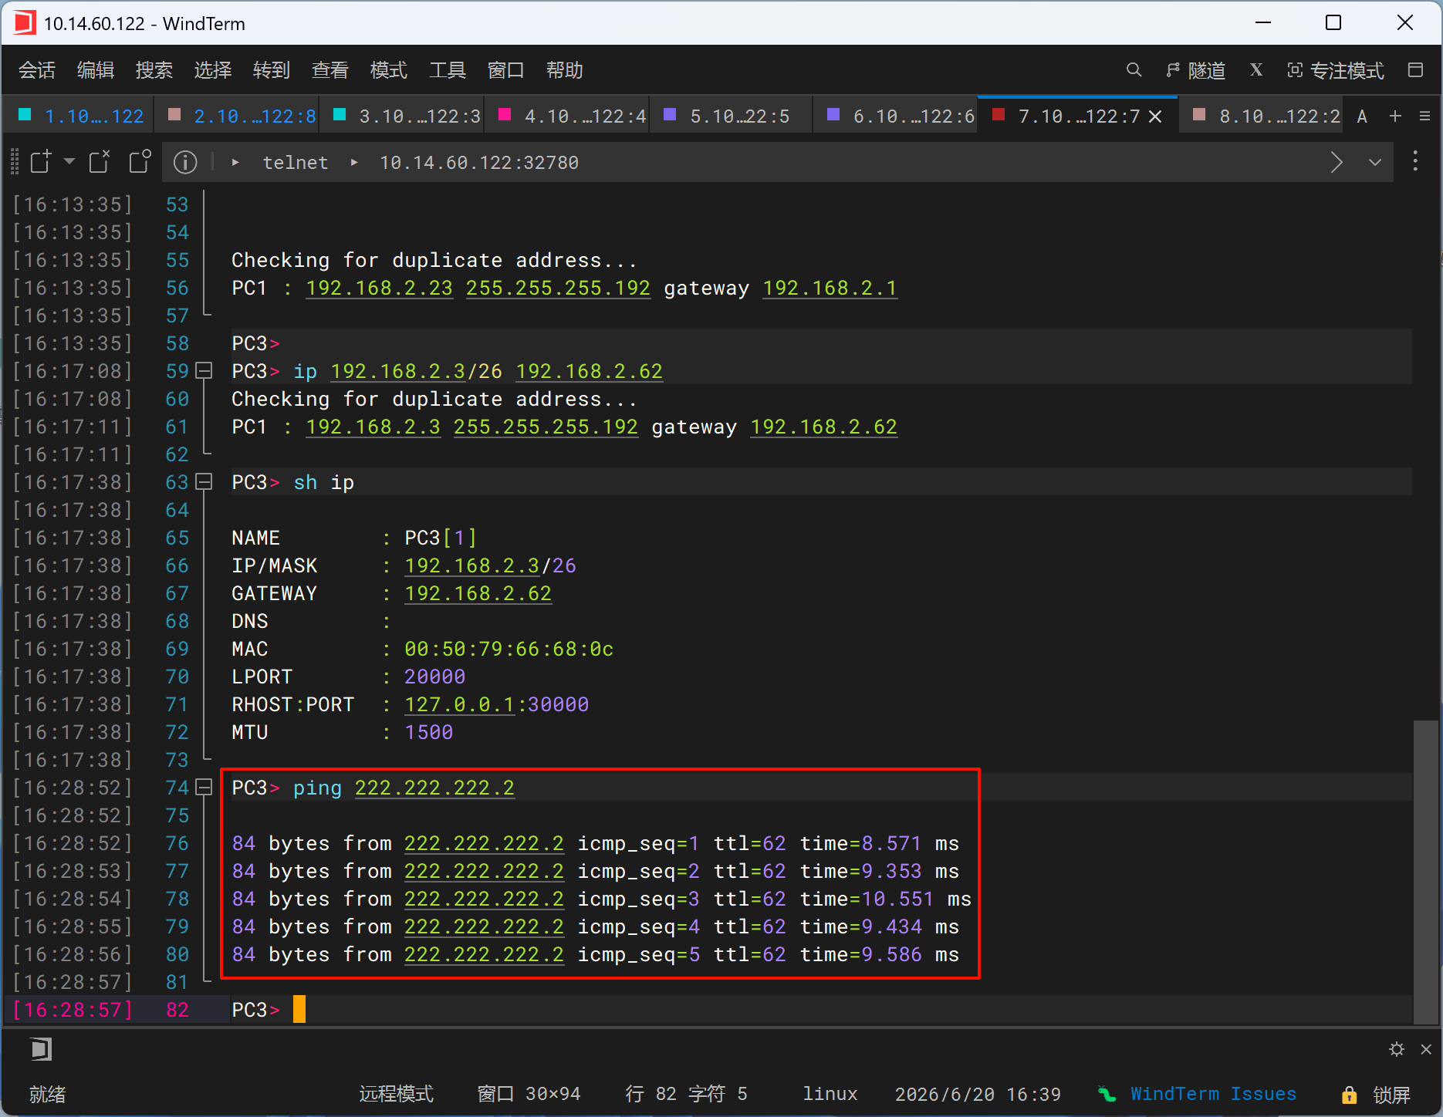
Server 1 ping 外部Server
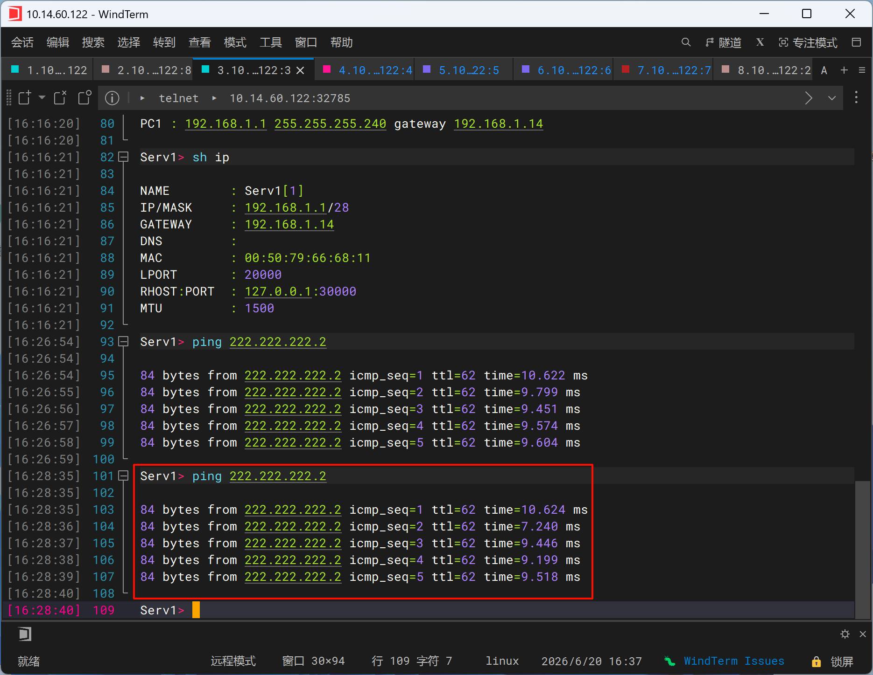
Server 2 ping 外部Server
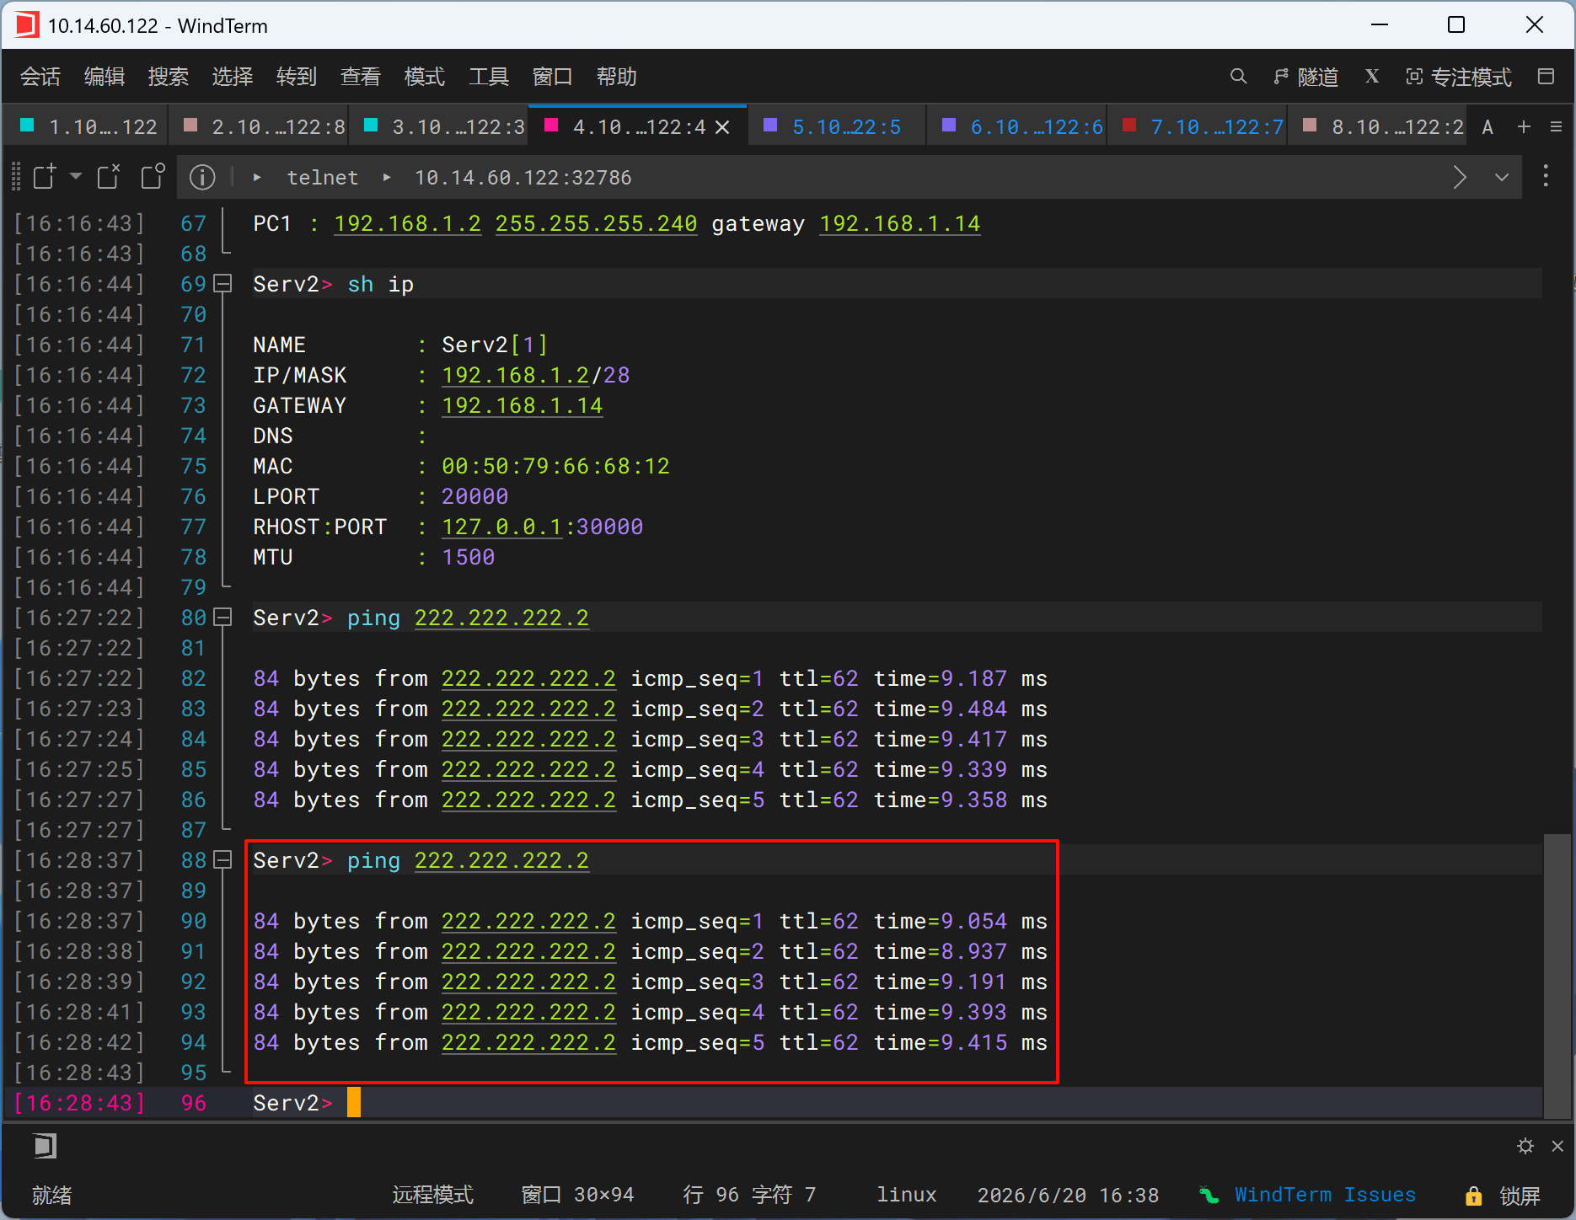

七：思考题：
- 在完成8.4.5中的动态NAT配置后，如果有5台主机同时访问路由器ISP的环回接口，会出现什么现象？为什么？
答：在完成 8.4.5 的动态 NAT 配置之后，如果有 5 台主机同时访问 ISP 路由器的环回接口，通常会出现部分主机访问成功、部分主机访问失败或请求超时的现象。这种现象的根本原因在于动态 NAT 采用的是“一对一临时映射机制”，即每一台内部主机在访问外部网络时，都需要独占一个可用的公网地址完成地址转换。而本实验中动态 NAT 地址池仅包含两个可用的全局地址，因此在同一时刻最多只能建立两条 NAT 映射关系。当第三台及之后的主机发起访问时，由于地址池资源已经被占用，无法生成新的转换条目，只能等待已有映射超时释放后才能重新建立连接。

2．8.4.6进阶技能所对应的案例中，是否可以只使用一个公有地址连接到Internet中？如果在该案例中要求使用动态路由协议，则应该如何配置？
答：在 8.4.6 进阶案例中，完全可以仅使用一个公网地址接入 Internet，但需要采用端口地址转换（PAT）机制来实现多主机共享单一公网地址的访问能力。对于内网主机访问 Internet 的场景，可以通过基于接口的 PAT 配置，使所有内部主机共享路由器外部接口的唯一公网地址，并通过不同端口号区分会话，从而实现多用户并发访问。对于外网访问企业内部 WWW 与 Email 服务器的需求，则需要结合静态端口映射，将同一个公网地址的不同端口分别映射到内部不同服务。在引入动态路由协议的情况下，边界路由器与 ISP 之间可以运行 OSPF 或 RIP 等动态路由协议，由 ISP 向企业侧发布默认路由或必要的外部网络路由信息，从而替代静态默认路由配置。同时需要注意，企业内部的私有地址网段不应被发布到公网侧，仅用于内部路由域内传递，以避免路由泄露。
3．与直接的路由方案相比，在内外网络边界上启用NAT功能实现内外网络间的相互访问，是否会影响网络访问速度？请对NAT技术的优缺点进行评价。
答：与直接路由转发方式相比，在网络边界启用 NAT 功能会在一定程度上增加数据转发过程的处理开销，从而对网络访问性能产生影响，但在一般实验或中小规模网络环境中，这种影响通常较为有限。其原因在于 NAT 设备需要对经过的数据包执行地址与端口的转换操作，同时维护 NAT 转换表项，并对 IP 头部校验和进行重新计算，这些处理步骤相比纯路由转发增加了额外的计算负担。当网络并发连接数量较大或设备性能有限时，NAT 转换过程可能成为性能瓶颈。此外，如果边界设备同时承担 NAT、ACL 访问控制以及日志记录等多种功能，也会进一步增加 CPU 和内存资源消耗。从优点来看，NAT 能够有效缓解 IPv4 地址不足的问题，使大量内部私有地址能够共享有限公网地址访问 Internet，同时在一定程度上隐藏内部网络结构，提高网络安全性。从缺点来看，NAT 破坏了端到端通信模型，使得外部主动访问内部主机需要额外配置映射规则，同时也会对部分依赖 IP 地址标识的应用协议带来兼容性问题，在故障排查和安全审计方面也会增加复杂度。因此，NAT 更适用于企业边界接入与地址共享场景，而在对端到端通信质量要求较高的环境中，需要结合网络规模与业务特性进行合理设计。

八、教师评语：

实验成绩： 教师：（签名要全称） 年 月 日

注：1。此模板为专业实验报告的基本要求，若有特殊要求的实验，可在此模板基础上增加，但不可减少。
２．实验报告必须在学生提交报告后一星期内批改。
另附创新技能方案及结果分析
说明：
- 上下页边距改成2厘米，左边距为2.0厘米，右边距为1.5厘米。
- 表格位置为居中

创新活动
图 “网络地址转换及其配置”之创新活动
某企业有1500台主机，有三台服务器：WWW服务器，EMAIL服务器DNS服务器，其网络拓扑如上图所示。现企业网络要求如下：
1）企业网络内部的所有主机均可同时访问Internet上的主机。
2）企业网络内部的主机IP地址使用私有地址。
3）企业内部的三台服务器均需要向Internet上的主机和内部主机提供服务，当Internet上的主机请求其DNS解析时，解析的WWW与Email服务器地址为本地全局地址，而当网络内部的主机请求其DNS解析时，解析的WWW与Email服务器地址为本地地址。
4）Internet上的主机除了访问企业的DNS、WWW、与Email服务之外，其它流量不能到达企业内部网络。
请就相关的IP地址分配、NAT方案、ACL策略等进行规划与设计，并付诸实施；同时分析与判断方案的可行性与有效性，如边界路由器既实施ACL策略又承担NAT功能是否会形成性能瓶颈？

R1配置
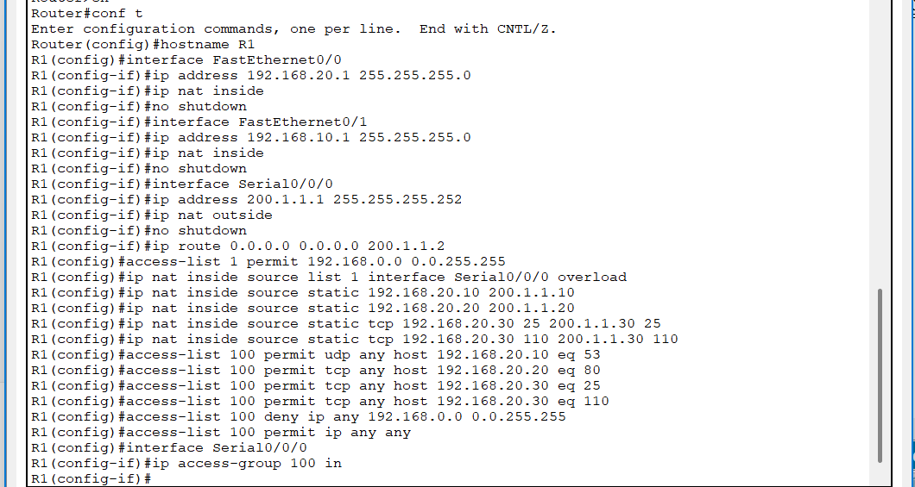
MS1配置
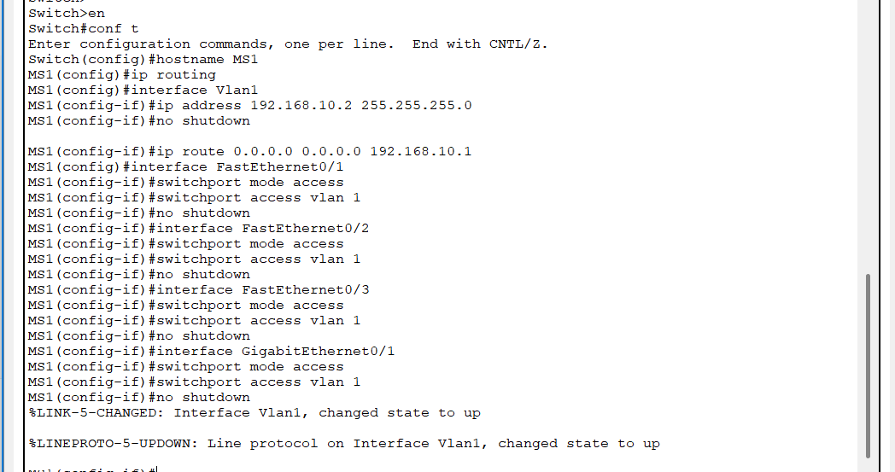
SW1配置
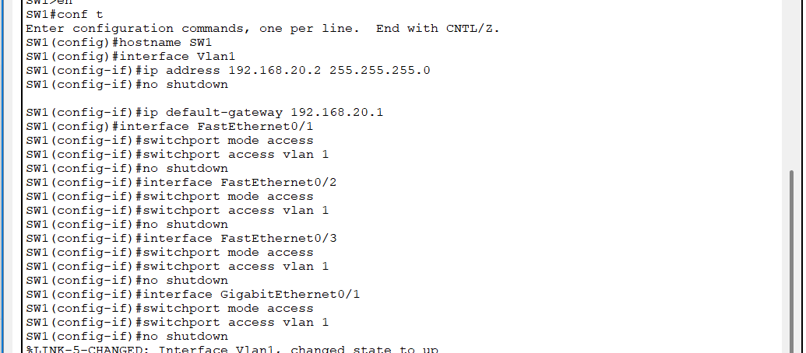
SW2配置
SW3配置
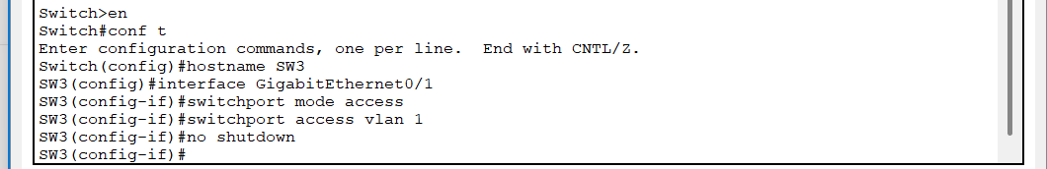
SW4配置
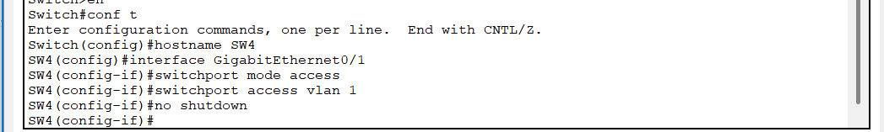
R2配置
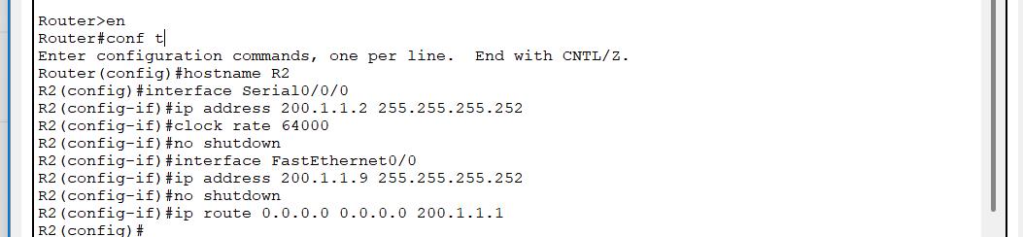
DNS Server配置
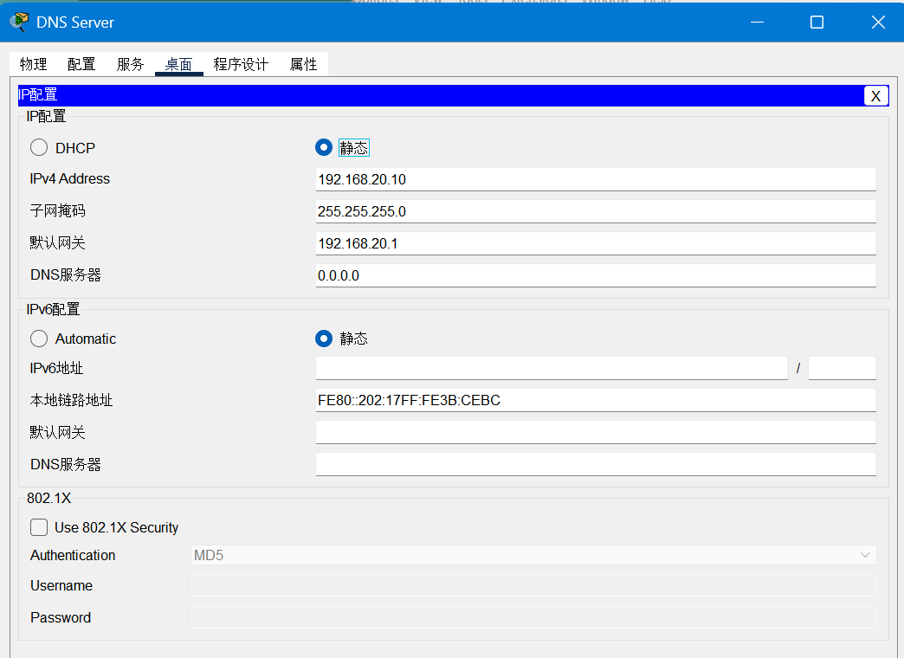
Web Server配置
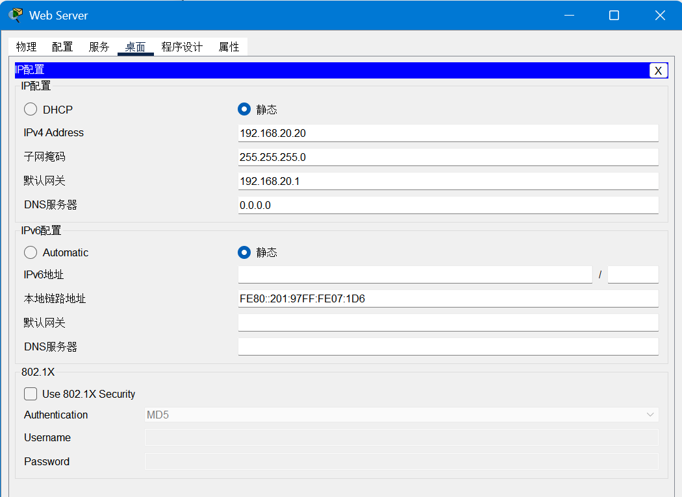
- mail Server配置
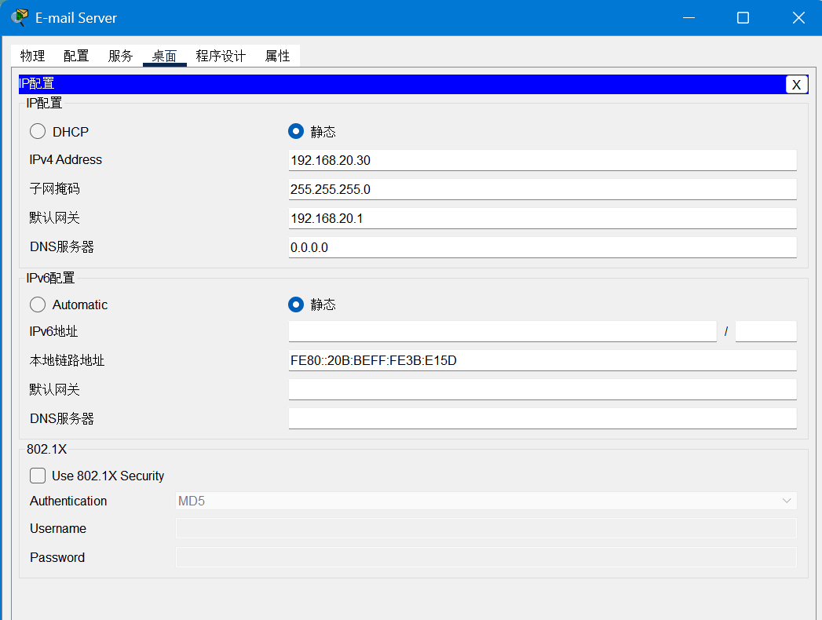
Server0配置
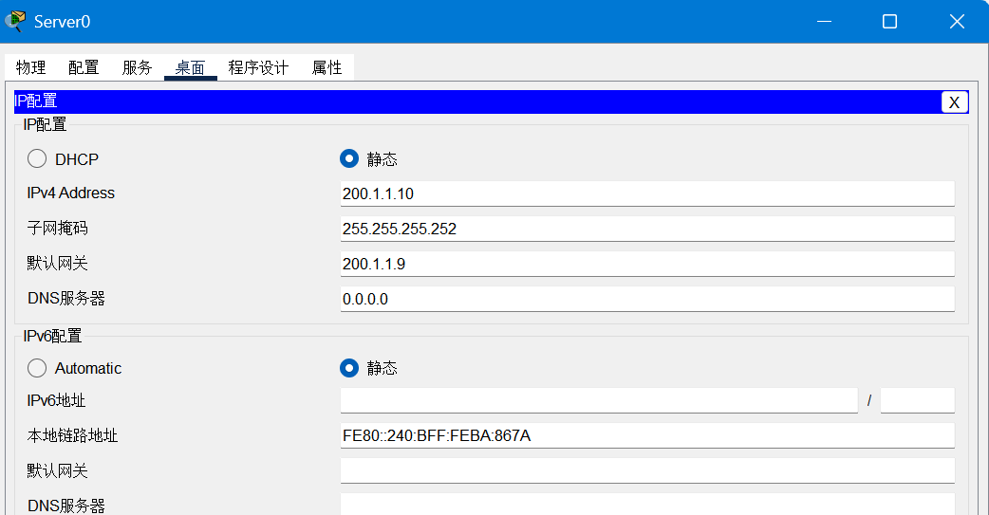
MS1路由表
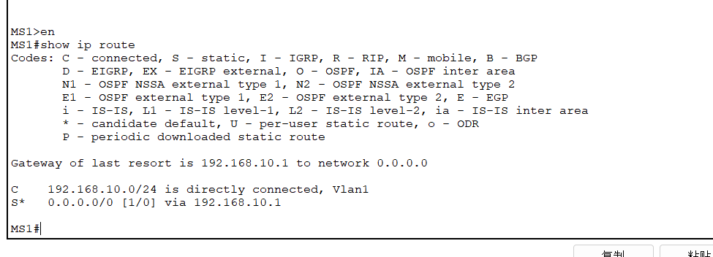
R1路由表
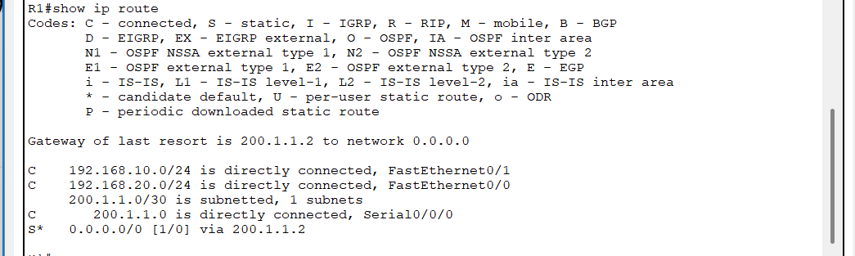
R2路由表
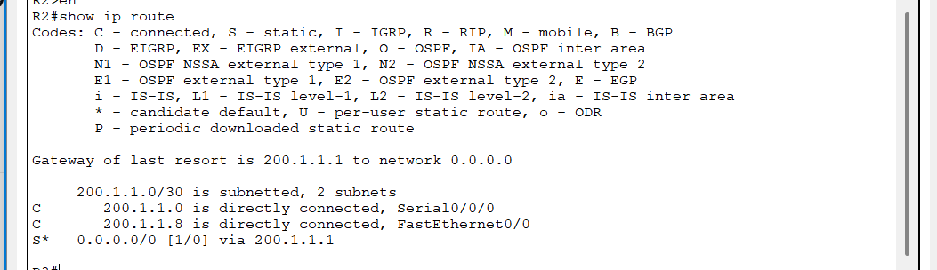
Web Server ping Server0
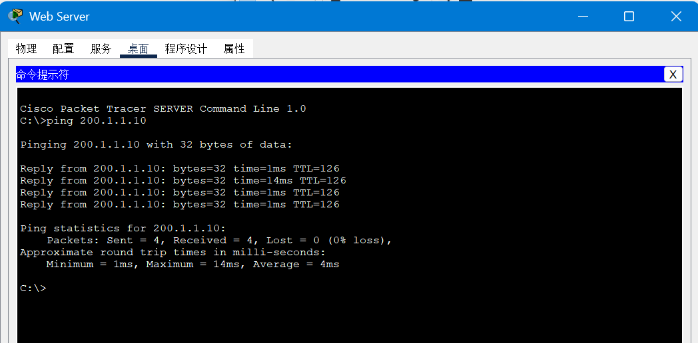
Email Server ping Server0
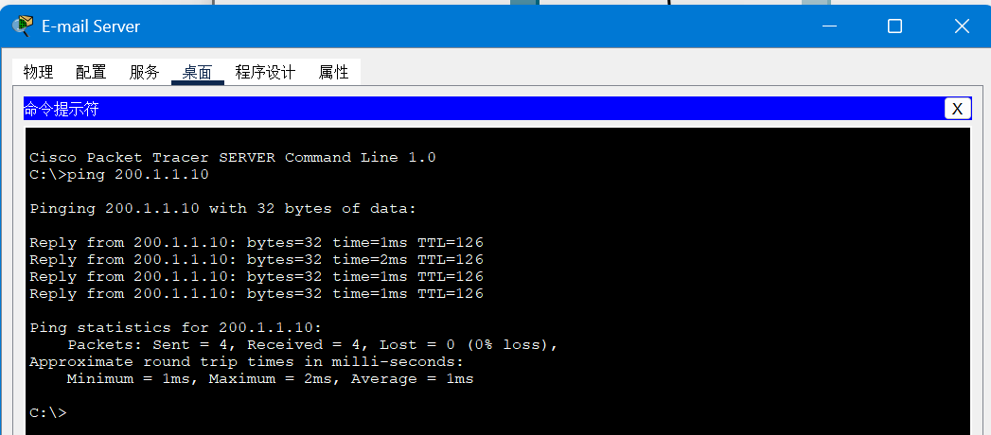
Server0 ping Web Servr
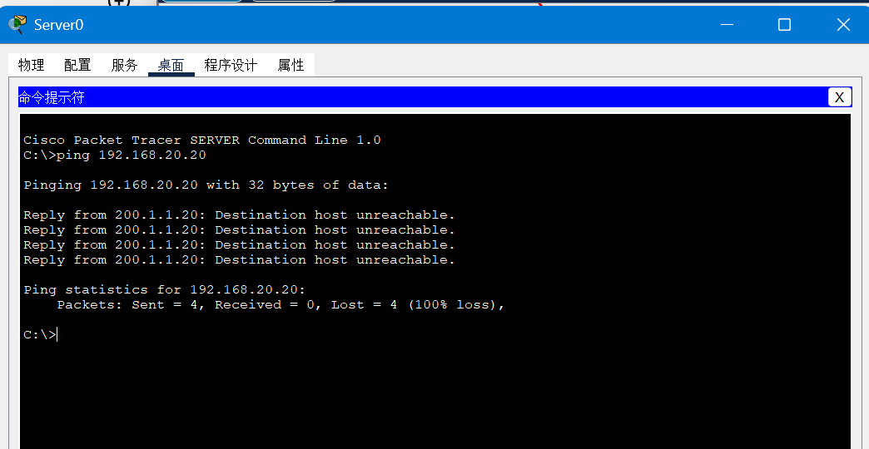
Server0 的Web Browser打开200.1.1.20
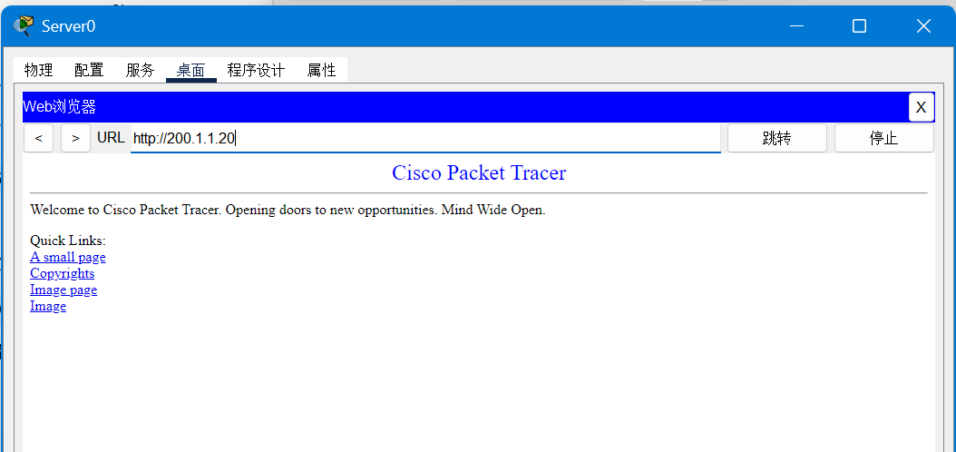
连接在SW2的PC1 ping Server0
